惠七天App架构文档

**引言##**

• APP采用object-c纯代码开发，未使用故事面板(storyboard)和xib。

• 布局采用frame的坐标布局方案。

• 使用Retableview架构，显示层更加细节化、可定制化，数据管理与页面布局清晰化，业务和数据层松解耦。

• 使用AFNetworking为网络请求引擎，目前被95%以上的app所采用。

• 使用cocoapods进行库的统一管理，使用方便，清晰明了。

## 开发环境##

操作系统：mac os  
开发软件：Xcode9.1

## 第三方库导入方式##

cocoapods统一管理 https://cocoapods.org

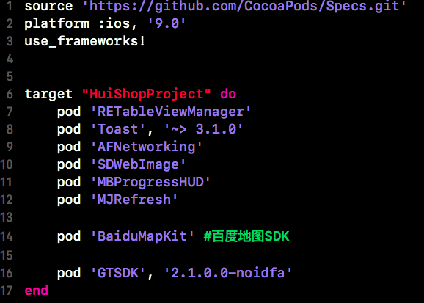

## 框架目录结构##

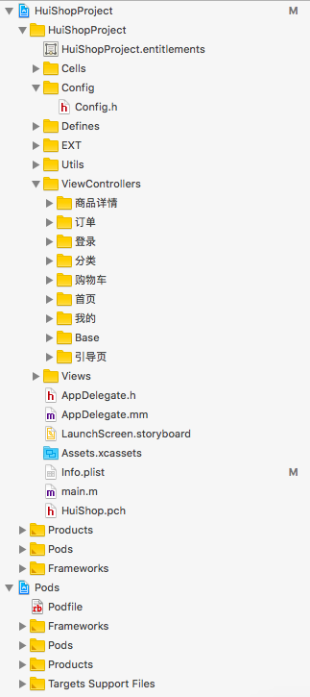

## 网络请求##

采用AFNetworking，目前被95%以上的app所采用，并进行了二次封装，加入了缓存策略。采用block进行回调，返回成功、请求异常、请求失败。使用方法

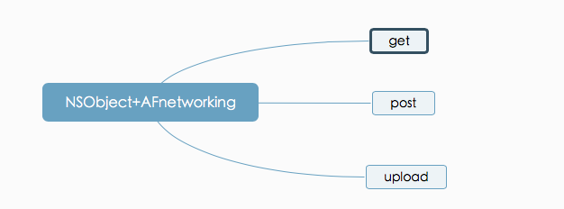

## 项目开发模块目录##

##### 业务模块开发：viewcontrollers

* 首页 ：选择地址、附近商店、积分商城、进口食品、每日签到
* 订单 ：订单列表、订单详情、投诉、评价、配送信息等
* 分类：分类列表、筛选搜索等
* 购物车
* 商品详情：购买、支付、评论等
* 我的：个人信息、代金券、收货地址、意见反馈、关于等
* base：基类

##### 非业务模块开发：

* config：app配置文件，接口，服务器地址，以及一些第三方的key值
* Defindes：常用宏定义
* EXT：一些手动导入的第三方，支付宝微信支付左划返回等
* Utils：自定义工具类集合
* Views：一些自定义View和引入的View
* app启动：AppDelegate，城市选择，启动图，引导页，第三方加载等
* 登录注册
* 根视图控制器

## 事件处理##

通知，代理和block(使用最多)

## 网络图片加载##

采用SDWebImage库进行处理，可以对图片进行异步加载并缓存。

## 支付功能##

对支付宝，微信等支付功能进行了封装

## 定位##

百度地图

## 代码规范##

按照传统IOS开发代码规范

## 统计##

集成了友盟统计

## 推送##

采用个推推送